Samuel Biener, experto de Meteored (tiempo.com), analiza la situación meteorológica

Pronóstico de Meteored para la temporada de esquí 2022-2023
- Las estaciones más beneficiadas por las nevadas parece que serán las del Ibérico sur, Sierra Nevada y quizá el Sistema Central.
- Las temperaturas serán algo más altas de lo normal en el próximo invierno y primavera
- En el puente de diciembre los valores serán los habituales para la época, lo que permitirá disfrutar en muchos sitios de la nieve
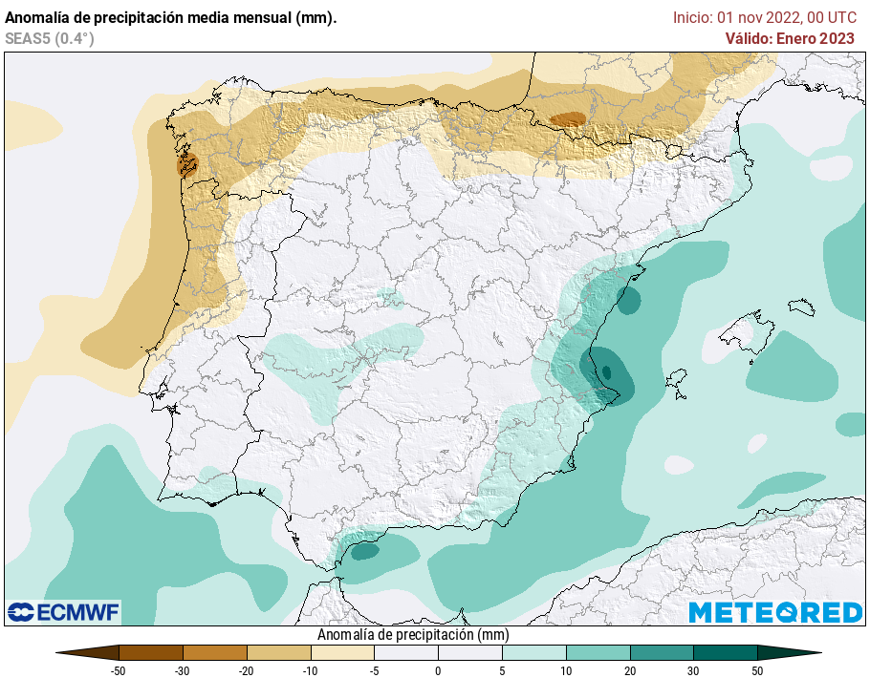
Anomalías de precipitación previstas para el mes de enero. En diciembre y febrero podría llover, igualmente, menos de lo habitual en el noroeste peninsular y el Pirineo occidental.
Madrid, 22 de noviembre de 2022. En las últimas jornadas la nieve ha cubierto los principales sistemas montañosos de España aunque, como es habitual, los mayores espesores se encuentran en las cordilleras del norte de la Península. El blanco meteoro ha llegado en un momento importante, porque el 25 de noviembre se abrirán algunas estaciones de esquí del Pirineo y en Sierra Nevada.
Por eso muchas personas están esperando el pronóstico de nieve para este invierno, que será el primero sin restricciones tras la pandemia y habrá un gran número de personas movidas por el turismo de nieve en España. Más aún tras la temporada pasada, ruinosa debido a la escasez de nieve, tal y como afirma Samuel Biener, experto de Meteored (tiempo.com).
Previsión de Samuel Biener, experto de Meteored (tiempo.com)
Según el modelo de referencia de Meteored, las temperaturas estarán ligeramente por encima de lo normal durante este invierno y el principio de la primavera. Se esperan valores hasta 0,5 ºC por encima del promedio en gran parte de las cordilleras, salvo en zonas del Pirineo y del Sistema Central, donde se alcanzarán valores más comunes para las fechas.
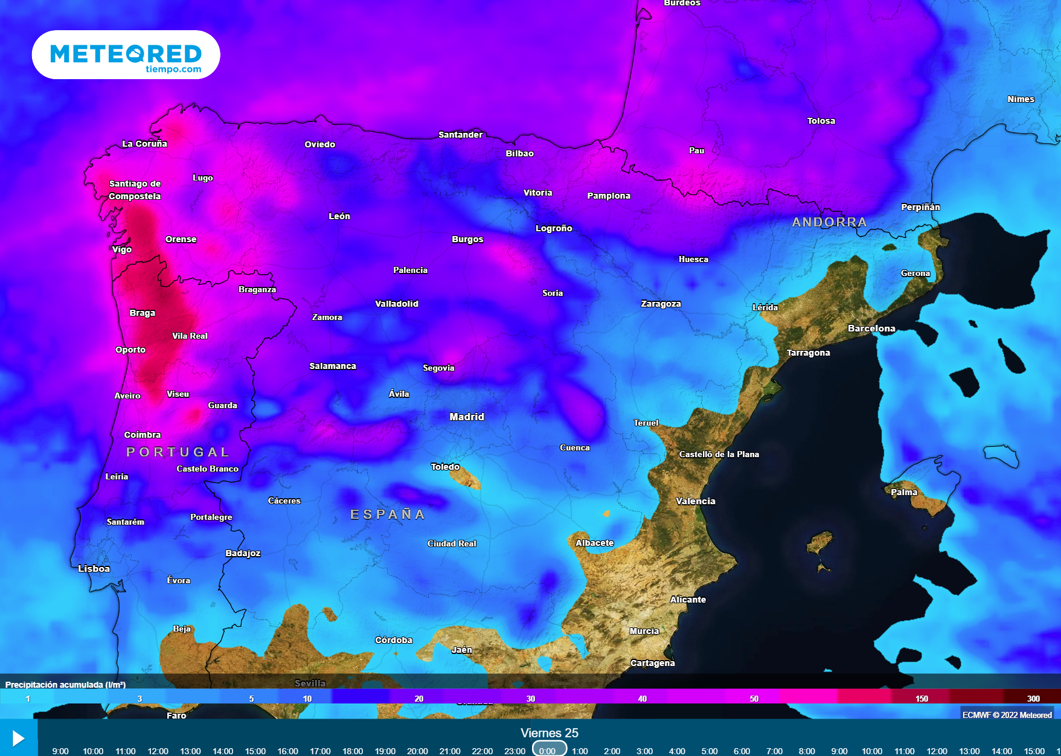
Si se cumple esta situación no serán muy malas noticias, ya que en los últimos inviernos las anomalías ligadas a las altas temperaturas han sido muy acusadas en algunas épocas.
Meteored estrena visor de mapas para seguir la nieve del Puente de la Constitución
Desde hoy, los usuarios de Meteored pueden consultar en todas las plataformas la previsión de nieve a través de un nuevo visor animado que permite prever con detalle la situación meteorológica de cualquier punto del país.
En cuanto a la circulación dominante, el modelo apunta al posicionamiento de un gran bloqueo anticiclónico entre el Atlántico Norte y Centroeuropa. De confirmarse, evitaríamos las grandes irrupciones del sur. De allí salen las masas de aire que provocan elevadas temperaturas y polvo en suspensión que se posa en la nieve, factores que son críticos para su conservación.
Otro elemento importante es el viento, que limpia y se lleva la nieve cuando sopla con intensidad. Aunque es difícil prever su tendencia, cabe recordar que las rachas más fuertes se dan con circulaciones zonales o irrupciones de noroeste que, por el momento, no se esperan con regularidad.
¿Habrá precipitaciones en los próximos meses?
Por mucho frío que haga si no se producen precipitaciones no hay nieve. Según este mismo modelo, las borrascas y los descuelgues podrían desplazarse por el sur y Canarias. Con esto las lluvias podrían ser más abundantes de lo habitual en el este peninsular y en ambos archipiélagos.
De darse esta situación, los Pirineos, la Cordillera Cantábrica y el Ibérico norte podrían salir perjudicados al quedar más próximos del área de influencia de las altas presiones. A pesar de ello, los mapas no muestran por ahora anomalías negativas muy reseñables en estos sistemas montañosos. De momento, parece que las estaciones de esquí que se van a ver más beneficiadas por la nieve serán las del Ibérico sur, Sierra Nevada y tal vez el Sistema Central.
Síguenos en Telegram
Amplía información con el artículo completo en:
¿Se prevé una temporada de esquí 2022-2023 con mucha nieve? ¡Veámoslo!

 | José Antonio Maldonado  Director de Meteorología. |  | José Miguel Viñas  Meteorólogo de Meteored. |  |  | Francisco Martín  Coordinador de la RAM.
+ Expertos de Meteored
Para concertar entrevistas:  Actitud de Comunicación  91 302 28 60 |  |  |  | press@meteored.com

Sobre Meteored
Meteored se ha convertido en uno de los proyectos líderes sobre información meteorológica a nivel mundial con más de 20 años de experiencia. Actualmente nuestras predicciones, modelos y noticias se ofrecen por todo el mundo a través de distintos medios y plataformas. Es por nuestra experiencia, calidad y dedicación, que millones de personas confían en nosotros para planificar su día a día.
Meteored cuenta, además, con un equipo de redacción internacional, ubicado en varios países del mundo. Nuestros expertos en meteorología, meteorólogos y periodistas se encargan de mantenernos informados sobre los acontecimientos meteorológicos más importantes de la actualidad, así como de ilustrarnos y explicarnos las situaciones más significativas que están por llegar.

